Консультация для родителей

«Как научить ребёнка любить книгу»

В возрасте от 2 до 6 лет умственное и речевое развитие детей в решающей мере зависит от его родителей. К сожалению, многие родители, плохо представляют, как можно самим развивать речь своего ребёнка. Для создания благоприятных условий развития речи своего малыша родителям необходимо следить за своей речью, побуждать ребёнка к речи, создавать ситуации, в которых ребёнок будет стремиться вступать с вами в речевой контакт. Задействуйте его эмоциональный фон, хвалите за любое красивое высказывание.
Поощряйте любопытство, стремление задавать вопросы, отвечайте на каждый детский вопрос. Поощряйте интерес к речевым играм, чтению, рассматриванию иллюстраций, рассказыванию.
Включайте речь во все виды деятельности: озвучивайте ребёнку все ваши и его действия во время одевания, купания, прогулки, совместного труда, просмотра телепередач и мультфильмов.
На начальном этапе овладения речью большая роль отводится речевым играм с подражанием голосам животных, совместному проговариванию потешек, рифмовок, прибауток, пропеванию песен и колыбельных.

Колыбельные песни
Колыбельные песни – первые поэтические произведения, обращённые к ребёнку. Под их влиянием малыш познаёт звуки речи, начинает понимать обращение к нему матери, усваивает ритмико-мелодическую сторону родного языка.
Баю – баю, баиньки,  Прибегали заиньки,  Стали в дудочку играть,  Начал Миша засыпать. | Баю – баю – баю бай,  Ты, собачка, не лай,  Белолапа, не скули,  Мою Таню не буди.

Потешки
Потешки – это короткие стихотворные приговоры, которые сопровождают движение ребёнка в первые месяцы жизни. Потешки способствуют развитию у детей раннего возраста речи, эмоциональных свойств, эстетических чувств. А многократное повторение различных звуковых комплексов упражняет язык, оттачивает фонематический слух, помогает формировать правильную слоговую структуру слов. Без речевого взаимодействия с малышом развитие его речи может задержаться. Потешки также способствуют развитию мелкой моторики и координации движений.

Сорока – белобока,  Кашу варила,  Деток кормила:  этому дала,  этому дала,  этому дала,  А этому не дала.  Он дрова не рубил,  Воды не носил,  Ему нет ничего.  Родители играют ладошками и пальцами ребёнка. | Идёт коза рогатая,  Идёт коза бодатая:  Ножками: топ, топ!  Глазками: хлоп, хлоп!  Кто кашки не ест,  Кто молоко не пьёт,  Того забодает, забодает!  Родители изображают пальцами рога и щекочут ребёнка. | – Пальчик- мальчик,  Где ты был?  – С этим братцем  В лес ходил.  С этим братцем  Щи варил,  С этим братцем  Кашу ел,  С этим братцем  Песни пел.  Родители загибают по очереди пальчики ребёнка.

Одним из самых главных факторов, определяющих языковое и речевое развитие детей является слушание и чтение книг.
Книги сопровождают ребёнка с первых лет его жизни. Книги открывают и объясняют ребёнку жизнь природы и общества, мир человеческих чувств и отношений. Книги развивают мышление и воображение ребёнка, обогащают его эмоции и словарный запас. Не приобщив ребёнка к книге в дошкольном возрасте, мы создаём трудности его обучения в дальнейшем.
Приобщение ребёнка к книге необходимо начинать с раннего детства. Ребёнок-слушатель – это уже читатель. Поэтому задача родителей – научить ребёнка любить книгу.

«Чем раньше – тем лучше»
Начинать читать книги можно с самого рождения. Новорожденный не может понять смысла прочитанного, но прекрасно различает интонации, ритм речи и воспринимает эмоциональное состояние взрослого во время чтения. Так у ребёнка на эмоциональном уровне начинает формироваться положительное отношение к занятию чтением.

«Книжки – малышки»
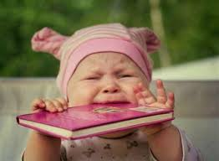
Самым маленьким детям нужны книжки для рассматривания изображений предметов, животных, растений и т.д. На странице почти всю площадь должна занимать картинка. Подписи состоят максимум из двух – трёх слов. Малыш пока не представляет, как обращаться с новой «игрушкой», - всё может ограничиться облизыванием и перевёртыванием страничек. Но если вы рассматриваете книжку вместе и при этом проговариваете текст, то скоро заметите, что ребёнок легко узнаёт знакомые предметы и даже пытается по-своему их называть.

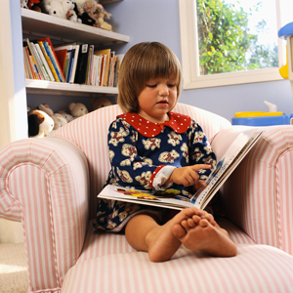
Примерно с года (а при желании и раньше) можно начать читать ребёнку стихи и коротенькие сказки. Многим детям нравятся книжки-игрушки: всевозможные «пищалки», книжки в форме животных и т.д. они привлекательны для ребёнка, но не стоит ими увлекаться. Книги прежде всего предназначены для чтения. Постепенно сводите количество книг – игрушек к минимуму.
Три года – возраст «почемучек» - это оптимальное время для покупки детских иллюстрированных энциклопедий. Количество незнакомых слов в них не должно превышать 10 – 15%, иначе книга может показаться ребёнку скучной. Читая вместе с вами, малыш получает ответы на интересующие его вопросы и при этом учится работать с новой информацией.
В этом же возрасте можно начинать загадывать ребёнку загадки. Загадки стимулируют умственное развитие ребёнка. Отгадывание загадок требует усиленной мыслительной деятельности, всестороннего мысленного охвата тех или иных явлений природы, предметов, сравнений. Подбор загадок осуществляется в соответствии с возрастом.
Глазищи, усищи, хвостище,  А моется всех чище (Кошка). | Верёвку я в руке держал:  Ты полетел, я побежал (Шарик).

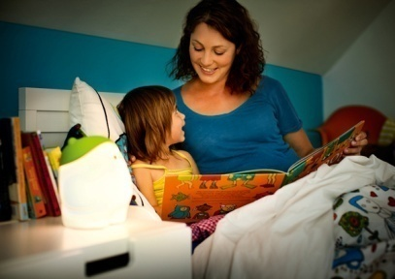
Чтение перед сном
Каждый вечер читайте своему ребёнку. Дети не очень хотят ложиться спать и будут рады возможности с помощью вечернего чтения отдалить отход ко сну. Со временем это станет хорошей привычкой.

Чтение каждый день
Если ребёнок просит почитать, никогда не отказывайте ему. Даже если у вас совсем мало времени, читайте хоть пару страничек в день. Не бойтесь читать детям большие книги, хотя бы по главе в день. Такое чтение с продолжением способствует развитию памяти и речевого внимания, а также поддерживает интерес к чтению, ведь ребёнку очень хочется узнать, что же произойдёт дальше с любимыми героями.

Игры с книжками

«Прятки с книжкой»
Покажите ребёнку новую книжку и попросите его закрыть глаза. Спрячьте книжку где-нибудь в комнате. Он отправится на её поиски, а когда найдёт – наградой ему будет прочтение этой книги.

«Угадай, о чём книга»
Дайте ребёнку рассмотреть картинки в книге, которую он ещё не знает, и предложите угадать, о чём это произведение.

«Волшебная кисточка»
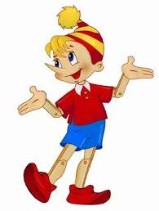
После прочтения книги предложите ребёнку взять кисточку и нарисовать наиболее запомнившийся ему эпизод произведения.

«Угадай главных героев»
Вы говорите ребёнку название сказки, например, «Золушка», «Буратино» или «Чиполлино» - ребёнок должен вспомнить и назвать всех персонажей этих сказок.

«Заблудился в другой сказке»
Вы рассказываете ребёнку начало или середину знакомой ему сказки, например про Снегурочку. Ребёнку нужно самому придумать другое окончание сказки (Снегурочка не растаяла, а выпила «живой воды» и превратилась в настоящую девочку). Или например, сказка про Курочку Рябу (яичко не разбилось, а из него вылупился цыплёнок и все обрадовались).

«Закончи сказку»
Вы рассказываете ребёнку начало знакомой сказки, а ребёнок должен её вспомнить и продолжить до конца.

«Узнай сказку»
После прочтения двух – трёх сказок, задайте ребёнку вопрос: из какой сказки этот отрывок или фраза. Например:
«Сяду на пенёк, съем пирожок» («Маша и медведь»).
«А рядом бегемотики схватились за животики» («Айболит»).
«Тепло ли тебе, девица? Тепло ли тебе, красная» («Морозко»).
«Спи глазок, спи другой» («Крошечка – хаврошечка»).
«Я поэт, зовусь я Цветик, от меня вам всем приветик» («Приключения Незнайки»)

«Назови любимую сказку»
Ребёнку задаются вопросы:
- Хрустальная туфелька из какой сказки?
- Пудель Артемон из какой сказки?
- Семь гномов из какой сказки?
- Злая волшебница из какой сказки?
- Мальчик – луковица из какой сказки?
- Девочка из снега из какой сказки?

Памятка для родителей
- С самого рождения пойте ребёнку колыбельные песни.
- Наполните день ребёнка потешками, поговорками, стихами, связанными с режимными моментами.
- Читайте детям всегда, когда есть возможность: перед сном, перед обедом, в поездке, в плохую погоду и т.д.
- Учите с детьми стихи, чистоговорки, песенки, отгадывайте загадки.

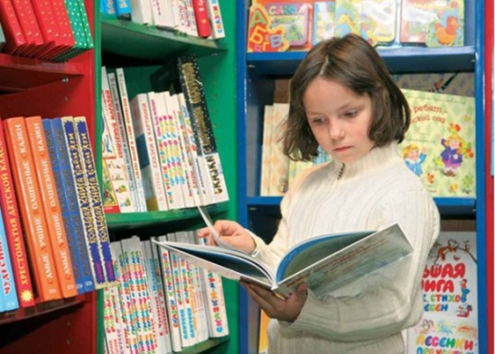
Расширяем кругозор
Чем старше ребёнок, тем многограннее становится круг его чтения. Задача родителей – постараться расширить детский кругозор, подбирая разнообразные книги. А чтобы малыш учился ориентироваться в мире печатного слова, отправляйтесь в книжный магазин вместе с ним.
Даже когда ребёнок научится читать сам, не прекращайте практику совместного чтения. Взрослый может читать гораздо более эмоционально, создавая у ребёнка живые представления о написанном, и к тому же должен объяснять малышу непонятные моменты и общий смысл. Такое чтение очень сплачивает.

